Beroepenmarkt 2021 – 2022

Naam:_____________________________________

Klas:__________ LOB-coach: _______________

Beste leerling,
Je begint dit schooljaar aan je 3de leerjaar hier op het Stedelijk College, je bent weer een jaartje dichterbij om je diploma te behalen om vervolgens naar het MBO te gaan. Weet jij al wat jij wil doen na het VMBO?
Op donderdag in de introweek wordt er een beroepenmarkt georganiseerd door de vierdejaars leerlingen van het Stedelijk College. Zij hebben van alles uitgezocht over beroepen en opleidingen voor na het VMBO.
De weters:
Er zijn leerlingen die nu al weten dat ze kapper of automonteur willen worden.
De soort van weters:
Anderen weten nog niet wat ze willen worden, maar weten bijvoorbeeld wel dat het iets met computers zal zijn. Of juist met mensen werken.
De ik weet het nieters:
Deze hoor je vaak zeggen “Ik weet het nog niet”
De beroepenmarkt:
Door de beroepenmarkt zul je er misschien achter komen wat je wil doen, maar misschien ook juist wat je niet wil doen.

Wij wensen jullie heel veel succes en plezier vandaag!
- De LOB-coaches -
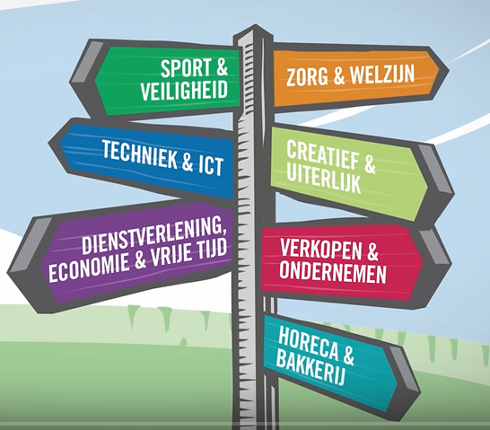
Schema voor vandaag:
OPDRACHT:
Je gaat met je LOB-coach de tijden van vandaag invullen.

Tijdschema voor vandaag:
Tijd van: | Tijd tot: | Activiteit: | Lokaal/locatie:
 |  | Voorbereiden in het lokaal
 |  | Beroepenmarkt gaan bezoeken
 |  | Opdracht beroepenmarkt bijwerken
 |  | Pauze | Atrium
 |  | Beroepenspellen
 |  | Einde

De beroepen:
Je LOB-coach zal alle beroepen doornemen die vandaag gepresenteerd worden door de 4de jaars leerlingen. Jij kiest er hier 5 uit waarin jij interesse hebt.
OPDRACHT:
Welke beroepen wil jij bezoeken?
Je LOB-coach zal de keuzes met je doornemen. Vul ook het lokaal in.
- ______________________________________________ in lokaal: _____
- ______________________________________________ in lokaal: _____
- ______________________________________________ in lokaal: _____
- ______________________________________________ in lokaal: _____
- ______________________________________________ in lokaal: _____

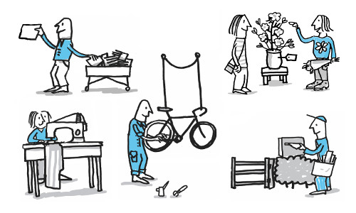

Beroepenmarkt:
Zo meteen ga je naar de beroepenmarkt. Daar zullen de 4de jaars leerlingen jou meer laten zien over een beroep.
Voordat je naar de beroepenmarkt gaat, zul je eerst moeten voorbereiden.
Als het klopt heb je 5 beroepen gekozen op de bladzijde hiervoor. Hiervoor ga je een aantal vragen opstellen. Deze vragen ga je tijdens je bezoek aan de beroepenmarkt beantwoorden. Een aantal voorbeeld vragen:
- Welke opleiding heb je hiervoor nodig?
- Moet je behalve je VMBO diploma ook nog iets anders in bezit hebben?
(Denk aan rijbewijs, EHBO, zwemdiploma, goede conditie, …..)
- Bij welke bedrijven zou ik kunnen werken? (noem er een aantal op)
- Hoeveel ga ik per maand verdienen?
- ……
- ……

OPDRACHT:
Zorg dat je op de volgende pagina’s de vragen met een oranje vakje alvast invult/beantwoord. (Zie uitleg hier beneden)
Uitleg:
Deze vragen vul je van tevoren in.
Deze vragen vul je tijdens de presentatie door de vierdejaars leerlingen in (dus tijdens je bezoek aan de beroepenmarkt). Achteraf krijg je nog even de tijd om deze vragen verder uit te werken.

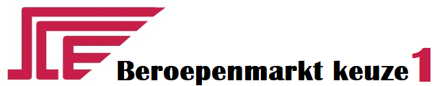
 | Beroep: |  | Lokaal:
 | Welke MBO opleiding heb je hiervoor nodig?
Moet je behalve je VMBO diploma ook nog iets anders in bezit hebben?
(Denk aan rijbewijs, EHBO, zwemdiploma, goede conditie, …..)

Bij welke bedrijven zou ik kunnen werken?
(noem er minimaal 3 op)

 | Hoeveel ga ik ongeveer per maand verdienen?
 | (bedenk hier zelf een vraag):
 | (bedenk hier zelf een vraag):
Welke MBO school biedt deze opleiding aan?
(Deze opdracht moet je online opzoeken. Denk aan Summa college, ROC, Rooie pannen enz.)

Waar is deze MBO school?
(Is het in Eindhoven, Breda, den Bosch enz.)

 | Welk niveau heeft jou opleiding?
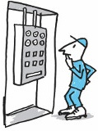
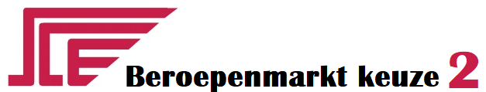
 | Beroep: |  | Lokaal:
 | Welke MBO opleiding heb je hiervoor nodig?
Moet je behalve je VMBO diploma ook nog iets anders in bezit hebben?
(Denk aan rijbewijs, EHBO, zwemdiploma, goede conditie, …..)

Bij welke bedrijven zou ik kunnen werken?
(noem er minimaal 3 op)

 | Hoeveel ga ik ongeveer per maand verdienen?
 | (bedenk hier zelf een vraag):
 | (bedenk hier zelf een vraag):
Welke MBO school biedt deze opleiding aan?
(Deze opdracht moet je online opzoeken. Denk aan Summa college, ROC, Rooie pannen enz.)

Waar is deze MBO school?
(Is het in Eindhoven, Breda, den Bosch enz.)

 | Welk niveau heeft jou opleiding?
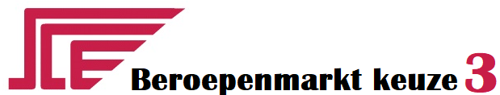
 | Beroep: |  | Lokaal:
 | Welke MBO opleiding heb je hiervoor nodig?
Moet je behalve je VMBO diploma ook nog iets anders in bezit hebben?
(Denk aan rijbewijs, EHBO, zwemdiploma, goede conditie, …..)

Bij welke bedrijven zou ik kunnen werken?
(noem er minimaal 3 op)

 | Hoeveel ga ik ongeveer per maand verdienen?
 | (bedenk hier zelf een vraag):
 | (bedenk hier zelf een vraag):
Welke MBO school biedt deze opleiding aan?
(Deze opdracht moet je online opzoeken. Denk aan Summa college, ROC, Rooie pannen enz.)

Waar is deze MBO school?
(Is het in Eindhoven, Breda, den Bosch enz.)

 | Welk niveau heeft jou opleiding?
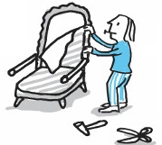
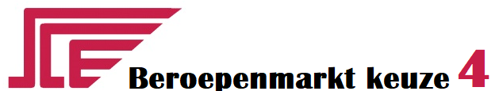
 | Beroep: |  | Lokaal:
 | Welke MBO opleiding heb je hiervoor nodig?
Moet je behalve je VMBO diploma ook nog iets anders in bezit hebben?
(Denk aan rijbewijs, EHBO, zwemdiploma, goede conditie, …..)

Bij welke bedrijven zou ik kunnen werken?
(noem er minimaal 3 op)

 | Hoeveel ga ik ongeveer per maand verdienen?
 | (bedenk hier zelf een vraag):
 | (bedenk hier zelf een vraag):
Welke MBO school biedt deze opleiding aan?
(Deze opdracht moet je online opzoeken. Denk aan Summa college, ROC, Rooie pannen enz.)

Waar is deze MBO school?
(Is het in Eindhoven, Breda, den Bosch enz.)

 | Welk niveau heeft jou opleiding?
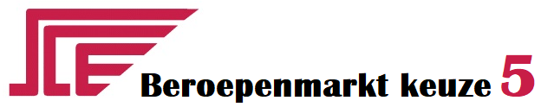
 | Beroep: |  | Lokaal:
 | Welke MBO opleiding heb je hiervoor nodig?
Moet je behalve je VMBO diploma ook nog iets anders in bezit hebben?
(Denk aan rijbewijs, EHBO, zwemdiploma, goede conditie, …..)

Bij welke bedrijven zou ik kunnen werken?
(noem er minimaal 3 op)

 | Hoeveel ga ik ongeveer per maand verdienen?
 | (bedenk hier zelf een vraag):
 | (bedenk hier zelf een vraag):
Welke MBO school biedt deze opleiding aan?
(Deze opdracht moet je online opzoeken. Denk aan Summa college, ROC, Rooie pannen enz.)

Waar is deze MBO school?
(Is het in Eindhoven, Breda, den Bosch enz.)

 | Welk niveau heeft jou opleiding?

Achteraf (weer terug in het lokaal bij je LOB-coach):
Je hebt nu 5 beroepen bezocht, hopelijk ben je vandaag iets wijzer geworden. Ook als je nu weet dat je een beroep niet wil, ben je wijzer geworden.
Toch hopen we dat je een beroep hebt gevonden waarin je interesse hebt.

OPDRACHT:
Kies uit je 5 beroepen één beroep uit welke jij het leukste of meest interessante lijkt. En beantwoordt bij dit beroep de volgende vragen. Je mag hierbij je laptop gebruiken.
(Zie volgende bladzijden)

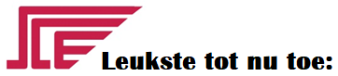
Welk van de 5 beroepen heb je gekozen:

Bij welke MBO school wordt de opleiding voor dit beroep aangeboden en hoe heet de opleiding?

Waarom heb je juist deze opleiding gekozen?

Voor een school je aanneemt voor de opleiding moet je aan een aantal voorwaarden voldoen. Daarbij is het ook belangrijk om er wat meer van te weten.

Wat zijn de toelatingseisen van deze opleiding?

Moet je zelf een leerbedrijf (stageplek) zoeken?

Zo ja, hoe weet je of een leerbedrijf (stageplek) geschikt is?

Hebben ze een wachtlijst? (Is er een kans dat je opleiding niet
door gaat of is er plaats genoeg?) Tip: check de QR-code hiernaast.

Waarom is het belangrijk om te weten als er een wachtlijst is?

Heb je na het behalen van deze MBO opleiding veel kans op een baan? Tip: check de QR-code hiernaast of ga naar www.kiesmbo.nl (deze is heel handig!).

Welke vaardigheden zijn belangrijk bij dit beroep?

Denk je dat je deze vaardigheden al bezit? Leg je antwoord uit.

Wie ben jij?
Iedereen is anders, iedereen heeft namelijk andere en verschillende eigenschappen, goed of slecht. De ene is een ochtend persoon terwijl de andere het liefst om 11:00u nog in bed ligt.

OPDRACHT:
Omcirkel op de volgende pagina de eigenschappen die jij denkt te bezitten, alle goede en minder goede eigenschappen. Als je een eigenschap hebt die niet op de lijst staat, vul het lijstje maar gewoon aan!
(Zie volgende bladzijde)

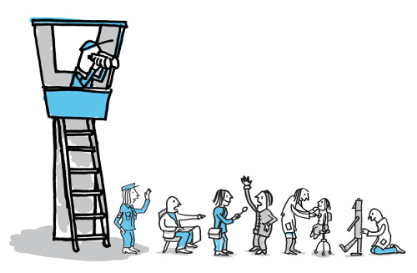

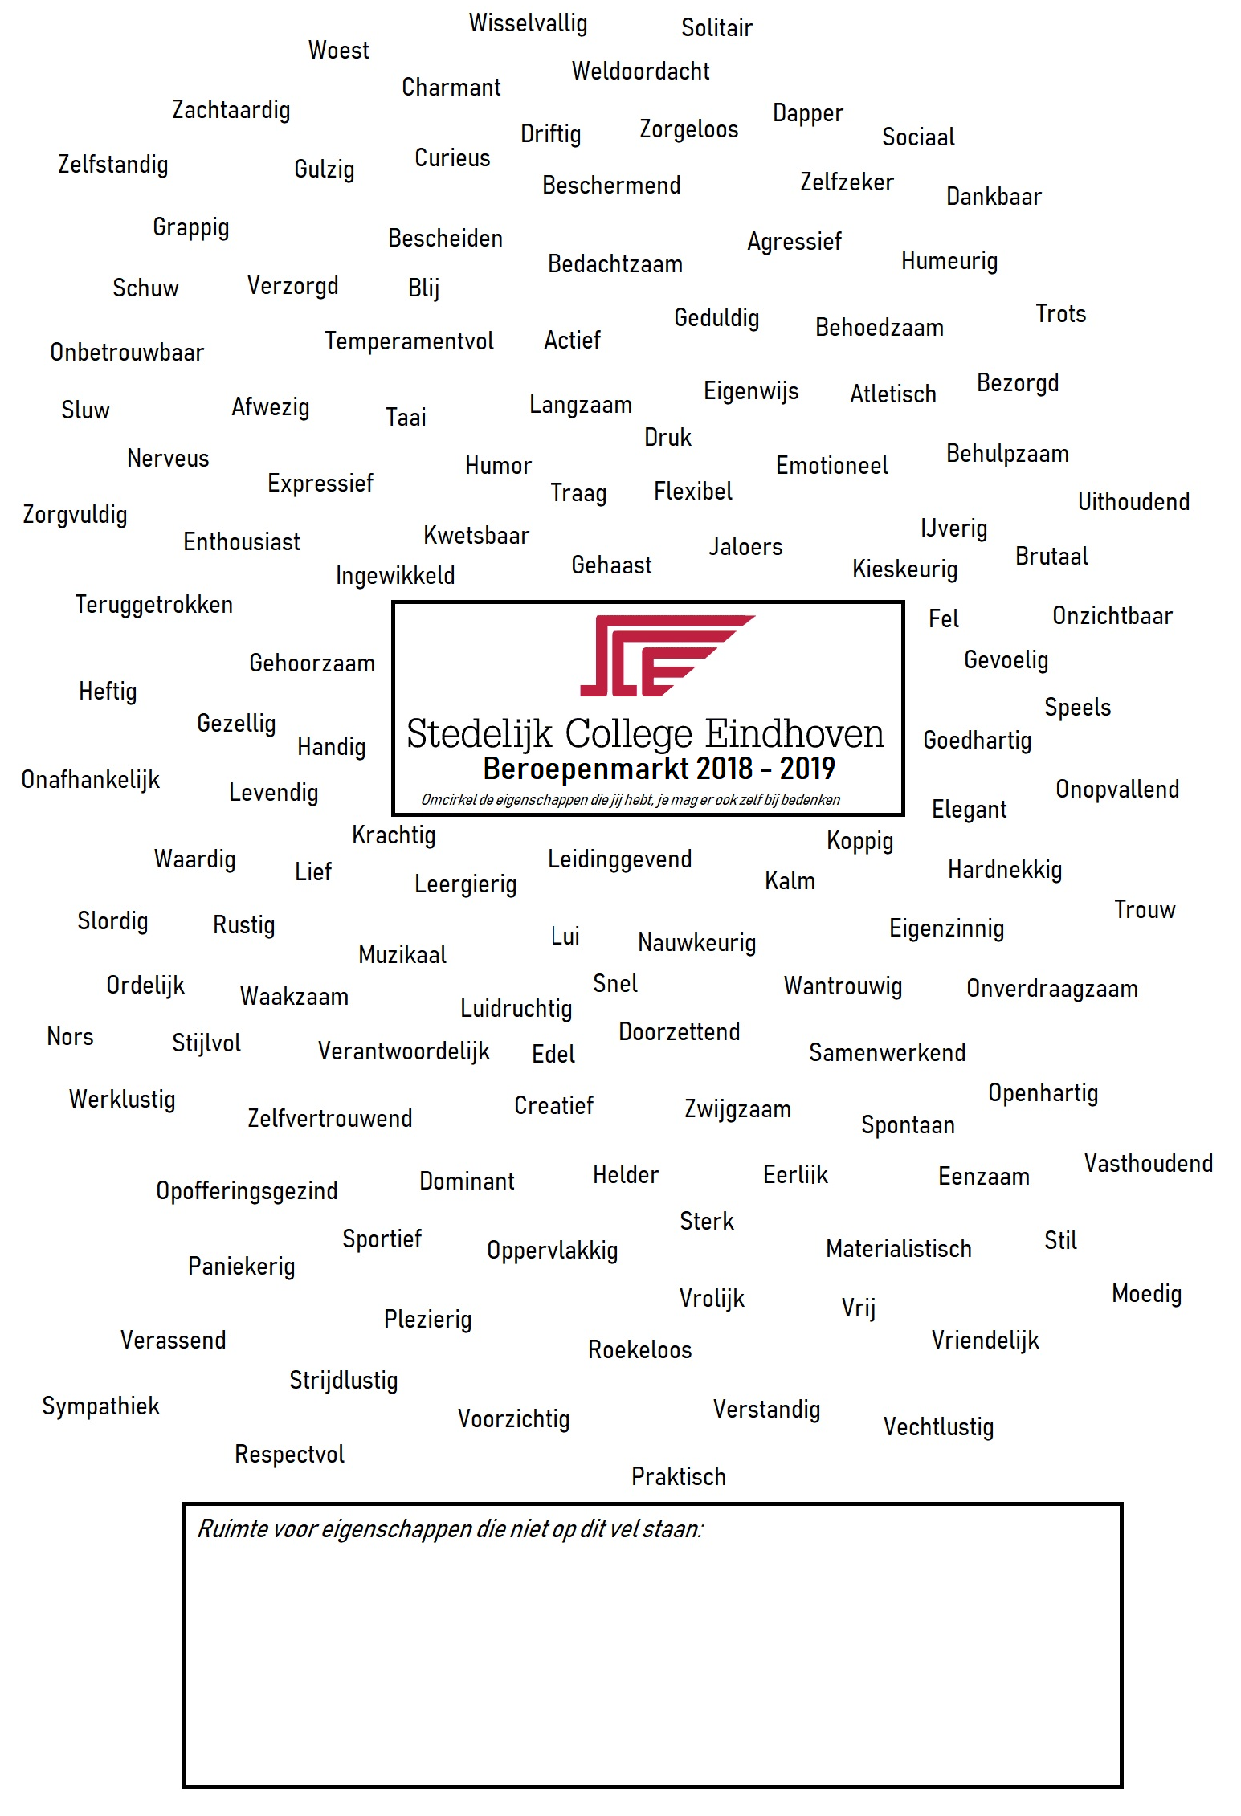

Het beroep:

Je kunt je voorstellen dat elke opleiding of elk beroep iets anders van je vraagt. Je hebt op de vorige bladzijde een aantal eigenschappen omcirkeld die jou uniek maken.
Bij een intake gesprek / kennismakingsbijeenkomst bij je volgende school kunnen ze zomaar vragen waarom nou precies deze opleiding bij jou past. Daarvoor moet je je eigenschappen goed kennen, want deze kunnen je zomaar helpen bij dit gesprek.
Niet alleen je eigenschappen, maar ook je karaktertrekken, aanleg, interesses, enz. zijn belangrijk.

OPDRACHT:
Beantwoord de volgende vraag zo zorgvuldig mogelijk.
Waarom past je gekozen beroep/opleiding het beste bij jou?
__________________________________________________________________________________
__________________________________________________________________________________
__________________________________________________________________________________
__________________________________________________________________________________
__________________________________________________________________________________

Wij wensen jullie allen alvast heel veel succes, plezier, sterkte, genot, leerzaamheid en verstand in het schooljaar 2021 – 2022
- De LOB – coaches -

